教务﹝2003﹞22号

关于教案编写的说明

各院（系、部）：
根据教育部《关于加强高等学校本科教学工作提高教学质量的若干意见》（教高［2001］4号）对教案的要求，为了规范教案格式，现对教案的编写做一简要说明，并提供教案格式一份以供参考。请各单位根据本学科的特点确定本单位教案格式，并分发给教师填写。
附：1、教案编写说明
2、教案格式（供参考）

教 务 处
2003年4月7日

教案编写说明

教案又称课时教学计划，是任课教师的教学实施方案，是教师对一节课进行的总体设计。它的基本内容包括1、授课题目；2、授课类型；3、教学目的；4、教学内容，包括教学的重点与难点；5、教学方法；6、教学资源；7、参考书目；8、讨论、思考题和作业；9、教学过程等。
任课教师应遵循专业教学计划制订的培养目标，以教学大纲为依据，在熟悉教材、了解学生的基础上，结合教学实践经验，提前编写设计好每门课程每个章、节或主题的全部教学活动。
教案编写的步骤大致如下：一、钻研教材和教学参考书；二、确定本节课的教学目的，教学目的一般说应包含知识教学、能力发展、思想教育三个内容；三、确定本节课的重点和难点；四、根据教材内容，设计授课类型，应采用的教学方法和准备好教学资源（即授课时使用的各种教具和设备）；五、设计一节课的教学全过程的程序及布置作业等。

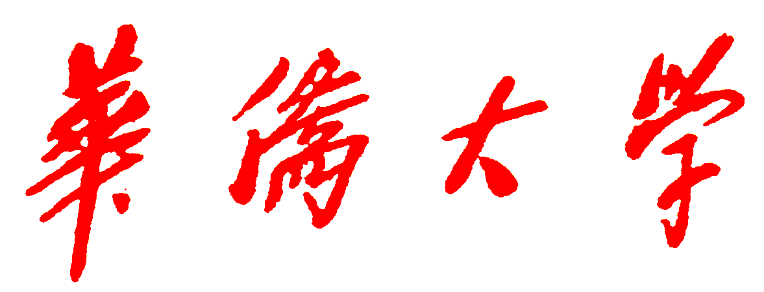

教 案

200 ～200 学年 第 学期

院（系、部）
教 研 室
课 程 名 称
任 教 对 象
主 讲 教 师
职 称 职 务
使 用 教 材

课程教案
第 次
授课题目（教学章、节或主题）： | 课时安排
授课题目（教学章、节或主题）： | 授课时间
教学目的、要求（分掌握、熟悉、了解三个层次）：
教学内容（包括基本内容、重点、难点）：
讨论、思考题、作业：
参考资料（含参考书、文献等）：

教学过程设计：复习 分钟，授新课 分钟，安排讨论 分钟，布置作业 分钟，其他 分钟
授课类型（请打√）：理论课□ 讨论课□ 实验课□ 练习课□ 其他□
教学方式（请打√）：讲授□ 讨论□ 示教□ 指导□ 其他□
教学资源（请打√）：多媒体□ 模型□ 实物□ 挂图□ 音像□ 其他□
填表说明：1、每项页面大小可自行添减；2、教学内容与讨论、思考题、作业部分可合二为一。
200 ～200 学年 第 学期教学实施小结
课程名称：
采用教材：
任课教师： 实验（实习）指导教师：
辅导教师、助教： 任教班级
计划安排：
教学计划、教学大纲安排总课时 学时， 学分，其中理论 学时，实验（实践、实习） 学时
本学期计划授课 学时，其中理论 学时，实验（实践、实习） 学时
实施情况：
实际完成的授课总课时 学时，其中理论 学时，实验（实践、实习） 学时
按实施教学编写的教案理论有 部分，实验（实践、实习）有 部分
考试方式 成绩计算方式
教学小结（含本学期参加教革课题、课程建设及获相关教学奖励等情况）：

任课教师签名：
教研室主任签名：
系 主 任 签 名：
年 月 日

